BRIEFING | 3. BŘEZNA 2021

Kontaktní osoby:

Alexandru Mustață
Just Transition Coordinator
CEE Bankwatch Network
alexandru.mustata@bankwatch.org

Zuzana Vondrová
Projektová manažerka
Centrum pro dopravu a energetiku
Zuzana.vondrova@cde-org.cz

Stav příprav plánů spravedlivé územní transformace ve státech střední a východní Evropy

Ke dni 3. března
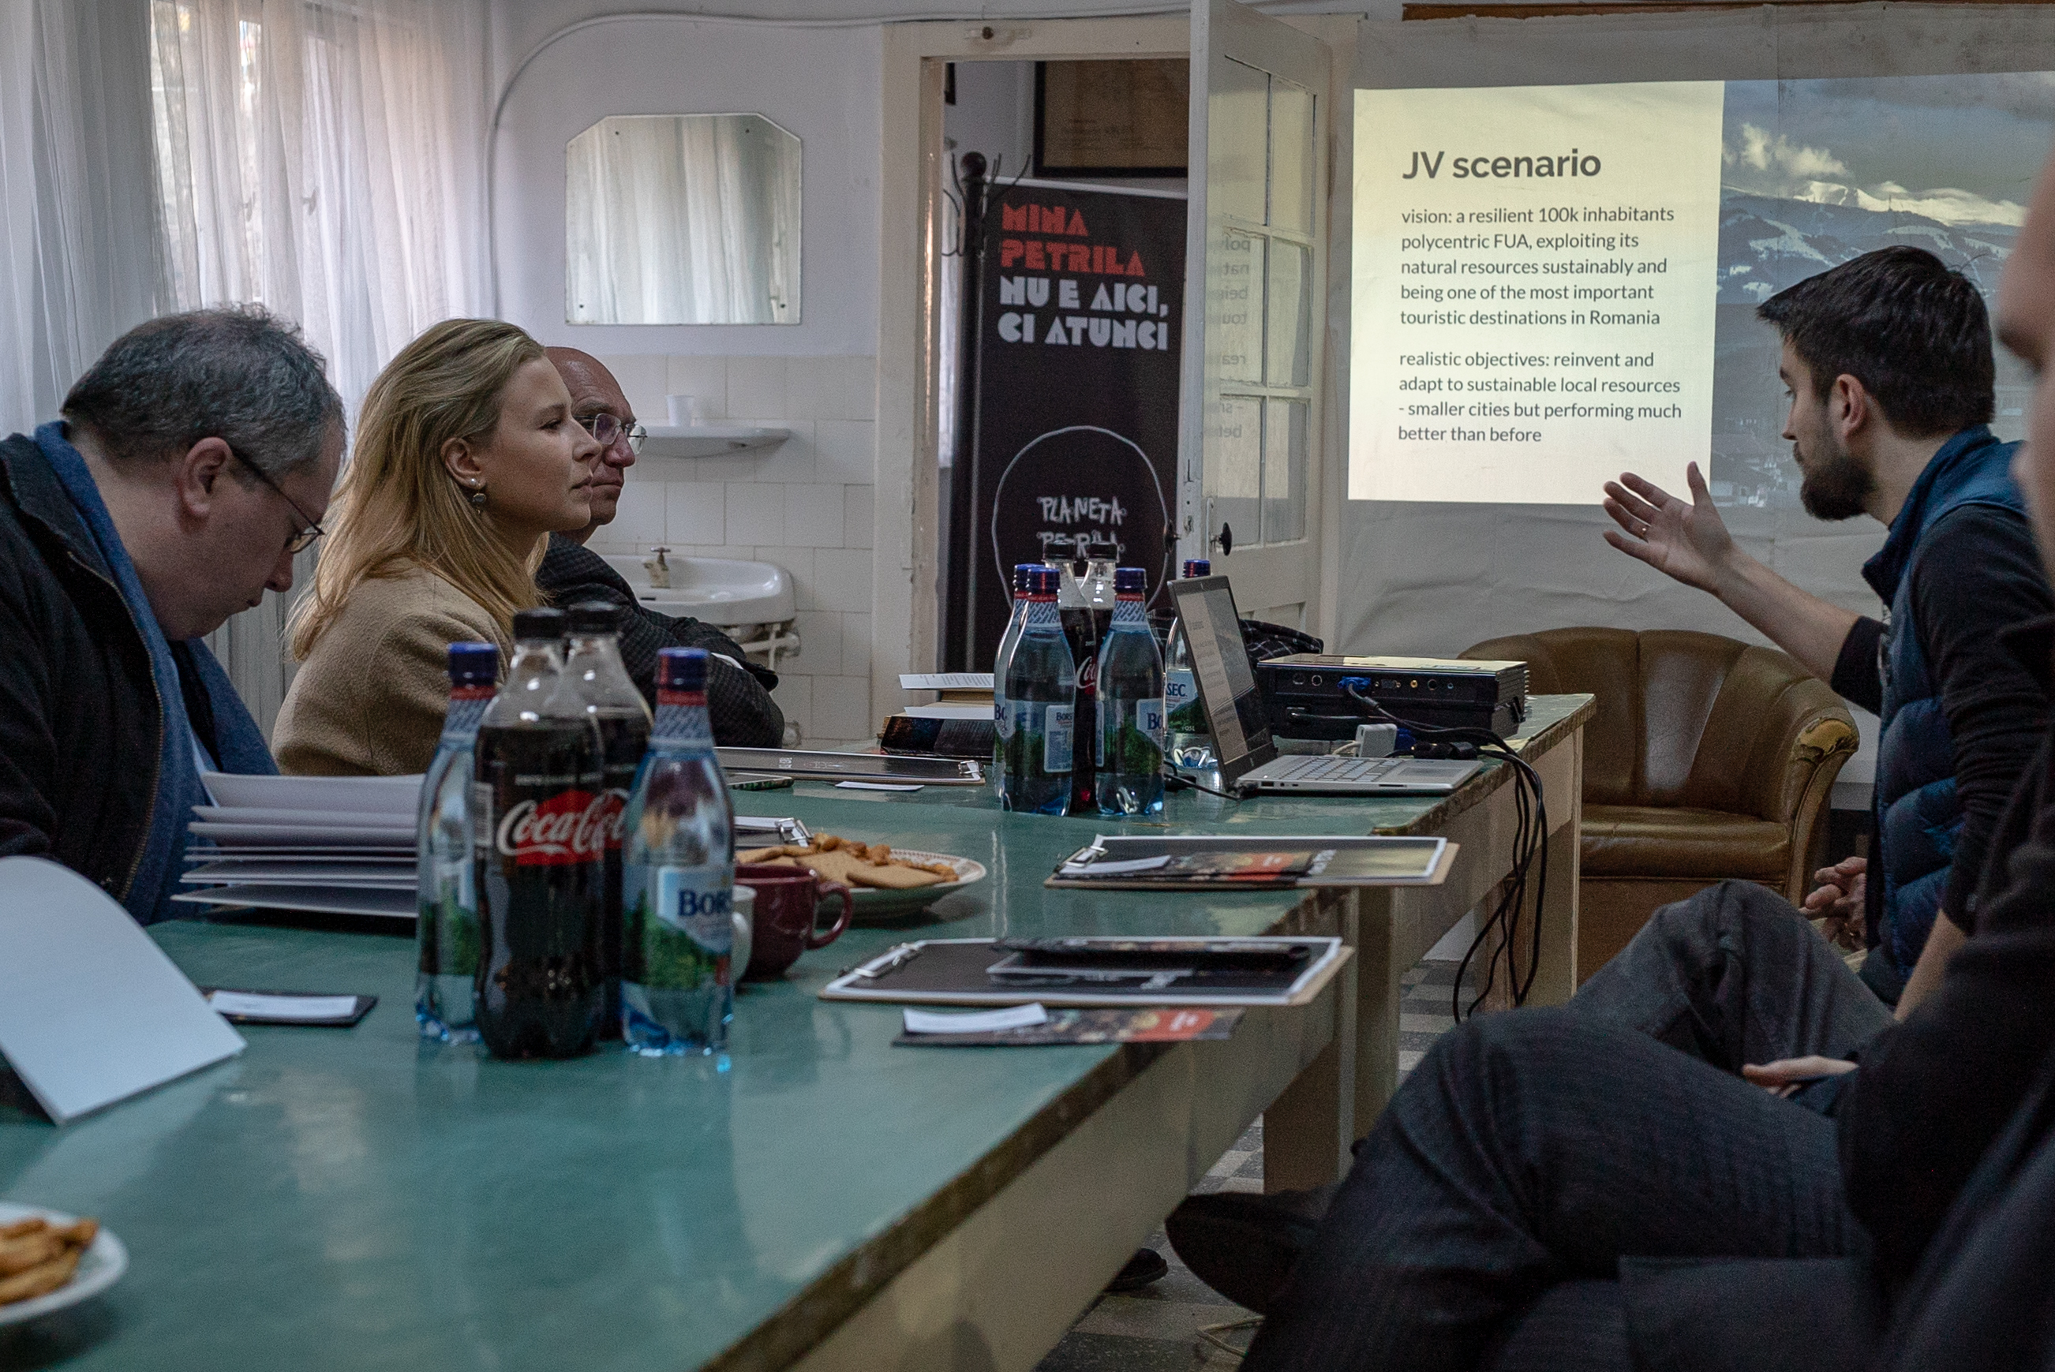
Foto: Andrei Dudea pro Greenpeace Romania

Úvod
A

by členské státy Evropské unie mohly získat přístup k Fondu pro spravedlivou transformaci (FST), jehož hodnota je 17,5 miliard EUR, musí představit své plány spravedlivé územní transformace (dále PSÚT). Tyto dokumenty mají nastínit očekávaný proces transformace; informovat o tom, které oblasti budou nejvíce zasaženy a jaké lze očekávat dopady; popsat plánované operace a jak budou zajištěny participace, sledování a hodnocení. Každý PSÚT je vytvořen na sub-regionální úrovni odpovídající úrovni NUTS 3 (v ČR se jedná o kraje). Proto musí státy přijít se samostatným dokumentem za každou oblast, v níž se chystají Fondu pro spravedlivou transformaci využít.
Členské organizace CEE Bankwatch Network jsou zapojeny do přípravy plánů spravedlivé územní transformace již od ledna 2020, kdy byly plány prvně zmíněny v návrhu nařízení, které FST zřizuje. Evropská komise oznámila, že s cílem zajistit dokončení plánů do konce roku poskytne pro vypracování PSÚT technickou pomoc všem 18 zemím, jež o ni zažádaly. V červenci 2020 publikovala organizace CEE Bankwatch Network seznam doporučení pro každou z částí plánů. Výběr konzultantů, kteří mají s návrhem plánů pomoci, byl však dokončen teprve v listopadu a, jak ukázal náš článek z října 2020, proces jejich výběru nebyl v té době většině národních aktérů vůbec jasný.
Od předložení návrhu Evropskou komisí prošel FST, včetně mechanismu přidělování financí, změnami a byl upraven jak Evropským parlamentem, tak Evropskou radou. K politické shodě došlo během prosincových trialogů, které mimo jiné vyloučily z financování fosilní paliva. Od té chvíle podnikaly státy rychlé kroky v rámci vytvoření svých plánů a většina z nich zároveň připravuje také operační programy spravedlivé transformace.
V tomto článku přinášíme analýzu stavů, v nichž se nachází návrhy ÚPST šesti zemí střední a východní Evropy: Bulharska, České republiky, Estonska, Maďarska, Rumunska a Slovenska. Nejprve popisujeme formální aspekty procesů v každé ze zemí, které navzdory jistým sdíleným podobnostem mají různé aktéry a harmonogramy. Rovněž se díváme i na to, jak v současnosti fungují pracovní skupiny sestavené za účelem přinášení informací a sestavování plánů a co je zapotřebí, aby mohly podobu plánů efektivně ovlivnit. V další sekci pak analyzujeme nástroje, jimiž každý region zajišťuje účast, a poukazujeme na to, které z nich fungují dobře a které méně dobře. Nakonec článek uzavíráme řadou doporučení pro státní orgány a Evropskou komisi, která vychází z identifikace největších hrozeb ohrožujících kvalitu plánů spravedlivé územní transformace: malá účast, disproporční vliv průmyslu a úzké zaměření na vytváření pracovních míst.

Navržení procesu
Až na Estonsko (které o pomoc nepožádalo) patří všechny státy zkoumané v této zprávě do skupiny 18 zemí, jež při přípravě svých plánů využívají technické pomoci z EU. Je důležité podotknout, že konzultanti nemají za úkol plány skutečně napsat – jejich role spočívá v podporování relevantních orgánů státu při vypracovávání návrhů PSÚT.
Konsorciu, které technickou pomoc poskytuje, v České republice a v Rumunsku předsedá vysoká škola Frankfurt School of Management and Finance: v první ze zmiňovaných zemí spolupracuje ještě s ČVUT v Praze a poradenskými společnostmi Cambridge Econometrics a Trinomics. V Rumunsku konsorcium doplňují Eurom, společnost MKBT: Make Better a Cambridge Econometrics. V Bulharsku a na Slovensku se role konzultanta ujala společnost PwC. Konzultanti Maďarska nebyli dosud veřejně oznámeni.
Hlavní vládní orgány, které celý proces koordinují, se ve zmíněných zemích liší:
- Bulharsko: ministerstvo energetiky.
- Česká republika: ministerstvo pro místní rozvoj ČR. Na konci loňského roku však ministerstvo zřídilo ještě Transformační platformu, jejíž činnost má zajistit přípravu a implementaci Operačního programu Spravedlivé transformace a účast všech zainteresovaných stran při tvorbě PSÚT. Zatím není jasné, zda budou členové Transformační platformy moci pracovat společně s konzultanty. V tuto chvíli se taková spolupráce nekoná a členové Transformační platformy přístup k práci konzultantů nemají. Ministerstvo pro místní rozvoj ČR dosud žádnou bližší, praktickou spolupráci Transformační platformy s konzultanty nezařídilo, ani práci těchto dvou skupin nesladilo.
- Estonsko: ministerstvo financí pravidelně organizuje setkání pracovních skupin, objednalo si v souvislosti s poklesem těžby ropných břidlic nezávislou studii o budoucích možnostech regionu a shromažďuje a připravuje návrhy ke schválení vládou.
- Maďarsko: ministerstvo inovací a technologií.
- Rumunsko: ministerstvo pro investice a evropské projekty. Konzultanti sestavují seznam cílů na základě vlastního výzkumu, bilaterálních rozhovorů se zúčastněnými stranami a materiálu, který jim dodají pracovní skupiny – ne přímo, nýbrž skrze ministerstvo. Tyto výstupy jsou odesílány pouze na ministerstvo. Výstupy práce konzultantů jsou neveřejné – pracovní skupiny nezískávají od konzultantů žádné materiály přímo a ministerstvo žádný z výstupu veřejně nevydalo.
- Slovensko: ministerstvo investic, regionálního rozvoje a informatizace. Konzultanti shromažďují informace přímo od zúčastněných subjektů a členů pracovních skupin pomocí rozhovorů. Rozhovory neprovádí jen samotný konzultant – vždy je přítomen také zástupce ministerstva. Pracovní skupiny neobdržují nic přímo od konzultantů, informace jsou jim poskytovány pouze ministerstvem.
Plány spravedlivé územní transformace připravují následující regiony v těchto zemích:
- v Bulharsku regiony jihozápadu (včetně uhelného regionu Pernik-Kyustendil) a Starozagorská oblast;
- v České republice kraje Ústecký (v němž se nachází Mostecká pánev), Moravskoslezský a Karlovarský;
- v Estonsku kraj Ida-Virumaa;
- v Maďarsku župy Boršod-Abov-Zemplín, Heves (zde se nachází elektrárna Mátra) a Baranya;
- v Rumunsku župy Hunedoara (těžba antracitu v údolí Jiu), (hnědouhelný region), Gorj, Galați, Prahova a Mureș;
- na Slovensku region Horní Nitra a kraje Banskobystrický, Košický a Bratislavský.
Harmonogramy pro vypracování plánů se také v každé zemi liší. Vzhledem k tomu, že Estonsko o technickou pomoc Evropskou komisi nepožádalo, pustila se do práce tato země jako první a to 26. června 2020. Od té doby se konalo pět schůzí pracovní skupiny – v srpnu, září, listopadu, lednu a únoru – s cílem najít řešení pro oblasti průmyslu, obchodu, sociálních otázek a životního prostředí. Vláda má v plánu PSÚT schválit do dubna 2021 a jeho konečnou podobu očekává do srpna či září stejného roku po zapracování zpětné vazby od Evropské komise.
Česko, Rumunsko a Slovensko mají v úmyslu své plány odevzdat Evropské komisi ke schválení buď v květnu nebo červnu, spolu s většinou ostatních zemí Evropy. Ovšem kromě Bulharska, které oznámilo, že plány musí být hotové a schválené do listopadu 2021; tudíž se může stát, že země dokončí práci na svých plánech až po konci léta. Práce na PSÚT v Bulharsku započala 4. prosince 2020 úvodním setkáním, jež zorganizovala bulharská pobočka PwC a účastnil se jí také zástupce bulharské ministryně pro energetiku.
Přestože Evropská komise, ani jednotlivé státy nezveřejnily informace o konkrétní podobě technické pomoci, řada konzultantů z různých zemí poskytla ve svých návrzích shodné informace o práci, kterou ve své roli vykonávají. Můžeme tím pádem očekávat, že všechny země odevzdají následující:
Výsledek | Termín
Výstup 1: Úvodní zpráva | Rozhodný den + 1 měsíc
Výstup 2: Zpráva o zapojení  zúčastněných stran | Rozhodný den + 2 měsíce
Výstup 3: Zpráva o procesu  transformace ke klimatické neutralitě | Rozhodný den + 3 měsíce
Výstup 4: Zpráva o výzvách, potřebách  a akčních plánech nejvíce postižených oblastí | Rozhodný den + 6 měsíců
Výstup 5: Závěrečná zpráva | Rozhodný den + 7 měsíců

Výstupy mají být vyhotoveny konzultanty, poté odevzdány příjemcům technické pomoci (tedy v každé zemi příslušnému ministerstvu) a rovněž Evropské komisi k okomentování, případně k navržení úprav, a poté schváleny. Na Slovensku měly být první tři výstupy dokončeny v listopadu 2020, prosinci 2020 a na konci ledna 2021. Zbývající dva by podle plánu měly být hotové v dubnu a květnu 2021. Podobné termíny si nastavilo také Rumunsko.
Přestože v Bulharsku nebyl zveřejněn podrobný harmonogram, je vcelku jasné, co bude v dohledné době následovat. Konzultanti spolu s ministerstvem energetiky, ministerstvem regionálního rozvoje, ministerstvem práce a sociální politiky, ministerstvem hospodářství a s úřady místních samospráv budou organizovat semináře v regionech. Cílem seminářů je vytvořit poslední čtyři výstupy z těch pěti zmíněných v tabulce výše, jelikož první výstup sestavuje samostatně pouze konzultant.
V České republice mají konzultanti zorganizovat tři pracovní setkání v regionech a tři celostátní a to v březnu. V Rumunsku konzultanti pořádají bilaterální setkání s různými zúčastněnými stranami, kromě toho také na konec března připravují pracovní setkání v regionech a celostátní setkání na květen. Na Slovensku konzultant nejen sestavuje výstupy, ale zároveň také připravuje databáze potenciálně důležitých zúčastněných subjektů a pomáhá s přípravou podkladů pro písemné sdělení.
Pracovní skupiny na Slovensku koordinuje ministerstvo investic. Svou roli hraje v koordinaci pracovních skupin ve všech čtyřech regionech také vedení krajů (úroveň NUTS 3), tak aby bylo možno využít synergie a výsledků práce k přípravě dokumentů o rozvoji regionů, které jsou potřeba pro naplánování financování z evropských strukturálních a investičních fondů.
Tři procesy vytváření PSÚT v Maďarsku (spolu s konzultantem) probíhají intenzivně od února 2021 a očekává se, že budou dokončeny v dubnu 2021 po pracovních setkáních se zúčastněnými stranami a rozhovorech ve všech župách. Tyto tři PSÚT mají být součástí přílohy k novému Operačnímu programu Životní prostředí (KEHOP+) priorita 5 – spravedlivá transformace. Další informace užitečné tomuto procesu možná poskytne nový projekt v rámci programu Life+.

Pracovní skupiny
S cílem zajistit, aby byly procesy přípravy plánů spravedlivé územní transformace participativní, byly ve všech zemích založeny pracovní skupiny, nebo v současné době vznikají. Úkolem pracovních skupiny je přispívat k podobě plánů a také posuzovat dokumenty připravené v každém z regionů s pomocí konzultantů příslušnými orgány, které jsou za jejich přípravu zodpovědné.
V Rumunsku se pracovní skupiny řídí detailním časovým rozvrhem. Podle mínění vlády se konzultanti musí zapojit v každé fázi přípravy, zatím však není jisté jak. Až doteď požadovali koordinátoři pracovních skupin (župní rady) od členů skupiny (vyjma konzultanta), aby své příspěvky odevzdávali několik dní před termínem – většinou neposkytli dost času na to, aby členové mohli přispět něčím hodnotným – a poté pravděpodobně přeposlali informace ministerstvu. V únoru se konalo osobní setkání pracovní skupiny v župě Gorj, avšak bez účasti konzultanta. Členové pracovních skupin nebyli doposud informováni o tom, kdy byly požadované informace ministerstvu postoupeny, ani zda jejich příspěvek někdo vzal v potaz. Rovněž není jisté, co ministerstvo s nasbíranými materiály dělá, ani kdy budou první verze PSÚT připravené k projednání.
V tabulce níže lze v posledním sloupci vidět termíny, které musí pracovní skupiny dodržovat při odevzdávání příslušných informací rumunskému ministerstvu pro investice a evropské projekty. Jediný článek, kde nyní není naplánovaná žádná konzultace, je čl. 7 odst. 2 písm. f) popis řídicích mechanismů sestávajících z ujednání o partnerství, plánovaných opatření pro sledování a hodnocení a odpovědných orgánů. Není zcela jasné, jak bude řídicí struktura nastavena.
článek FST | Pododdíl | Termín
čl. 7 odst. 2 písm. b) | Odůvodnění určení území nejvíce postižených procesem transformace | 15.1.
čl. 7 odst. 2 písm. c) | Posouzení výzev spojených s transformací, včetně sociálního, hospodářského a enviromentálního dopadu transformace na klimaticky neutrální ekonomiku, s uvedením možného počtu dotčených pracovních míst a ztrát pracovních míst, rozvojových potřeb a cílů | 01.2.
čl. 7 odst. 2 písm. d) | Rozvojové potřeby a cíle do roku 2030 k dosažení klimatické neutrality | 15.2.
čl. 7 odst. 2 písm. e) | Soudržnost s ostatními národními, regionálními nebo územními strategiemi a plány | 26.2.
čl. 7 odst. 2 písm. g) | Typ plánovaných operací a jejich očekávaný přínos ke zmírnění dopadu transformace | 15.3.
čl. 7 odst. 2 písm. h) | Seznam a odůvodnění produktivních investic do jiných než malých a středních podniků | 29.3.
čl. 7 odst. 2 písm. i) | Seznam a odůvodnění investic k dosažení snížení emisí skleníkových plynů | 9.4.

Zahajovací on-line schůze, zorganizované v listopadu 2020 ministerstvem pro investice a evropské projekty, se účastnilo všech šest regionů a jejím výsledkem bylo všeobecné zmatení, jelikož většina účastníků neporozuměla, jaké kroky mají po schůzi následovat. Pracovní skupiny v uhelných regionech jsou vcelku početné: v župě Hunedoara má 45 členů, v župě Gorj 24 a klade důraz na podniky. Přestože za normálních podmínek představuje takto silný důraz na soukromý sektor hrozbu pro veřejný zájem, v tomto případě lze vnímat pozitivně fakt, že jsou zapojeny místní firmy, jelikož strategie bývají obvykle navrhované státními orgány a konzultanty, kteří ne vždy chápou specifické potřeby a potenciál oblasti.
Pracovní skupiny jsou koordinovány župními radami. Země sestává ze 41 žup a v župních radách zasedají volení představitelé. Rady najímají úředníky a mají na starost záležitosti týkající se několika samosprávných obcí v župě zároveň. Doposud odeslaly rady zodpovídající za dvě pracovní skupiny, které skupina Bankwatch monitoruje (v župách Gorj a Hunedoara), příslušné formuláře, jež mají členové skupiny vyplnit, avšak s nedostatečnou instruktáží a v některých případech také bez přihlédnutí k termínům odevzdání těchto formulářů – někdy dokonce vyžadují jejich vyplnění do druhého dne. Župní rada v Gorj uspořádala užitečné osobní setkání, kde kladla důraz především na to, aby zástupci soukromého sektoru přišli s nápady na projekty.
V Bulharsku se pracovní skupiny sestavují v době psaní tohoto článku. Byť pracovní skupiny ještě nejsou sestavené, konzultant již pozval k setkání zástupce samosprávných obcí, vysokoškolské organizace, nevládní organizace a také podniky. Tým, který celý proces povede, čítá 15 členů: mezinárodní experti z PwC, zástupci ministerstev a odborníci na energetiku. Mezi nimi jsou vědci, zástupci podniků a dřívější lídři z odvětví energetiky, včetně dvou bývalých řídících pracovníků uhelných elektráren, kteří jsou pro zachování uhelného průmyslu.
Na Slovensku mají jednu celostátní pracovní skupinu sestavenou ze zástupců osmi různých ministerstev a čtyři regionální skupiny, každou za jednu oblast. Všechny tyto čtyři pracovní skupiny se účastnily zahajovací schůze konané v listopadu 2020. Hornonitranská pracovní skupina čítá 12 členů, skupina v kraji Banskobystrickém členů 23, v Bratislavském 10 a v Košickém 18, ovšem ministerstvo i konzultanti se aktivně snaží zapojit ještě další subjekty. V únoru 2021 se rovněž konala konzultace ohledně zapojení vládního zmocněnce pro rozvoj občanské společnosti působícího na ministerstvu vnitra.
V České republice je za vytvoření PSÚT zodpovědné ministerstvo pro místní rozvoj, důležitou roli při tom ale má také ministerstvo životního prostředí, které koordinuje Operační program Spravedlivá transformace. Transformační platforma má 39 členů, z nichž pouze jeden zastupuje sféru nevládních organizací, a tím je Centrum pro dopravu a energetiku. Avšak ne všechny skupiny jsou nedostatečně zastoupeny – kladně lze hodnotit fakt, že mezi členy platformy patří dvě asociace obnovitelných zdrojů (Svaz moderní energetiky a Komora obnovitelných zdrojů energie) a také spolek Národní síť Místních akčních skupin České republiky. Je však zajímavé, že krajským zastupitelům ze všech tří uhelných regionů náleží pouze čtyři křesla a zájmy starostů hájí pouze dva členové jmenovaní skrze Svaz měst a obcí České republiky a Sdružení místních samospráv.
Naproti tomu v Estonsku se zdá, že celý proces probíhá mnohem hladčeji. Řídí jej ministerstvo financí a byl vytvořen také řídicí výbor, který má koordinovat vytváření PSÚT. Má za úkol shromáždit informace od relevantních zúčastněných stran, objednat si podrobnější analýzy tam, kde jsou třeba, a odevzdat veškerá stanoviska vládě, která učiní konečné rozhodnutí. Celý proces doplňují činnosti probíhající na místní úrovni, jejichž cílem je doplnit plán regionálního rozvoje o dodatečné scénáře – např. „přístup založený na zájmech podniků“, „zachytávání a využití oxidu uhličitého“, „zelený scénář“ či „vzdělávání“. Informace týkající se náplně jak celostátních, tak regionálních schůzí jsou k dispozici na příslušných internetových stránkách.
V národním řídicím výboru zasedá 21 členů, kteří zastupují: poslance, různá ministerstva, sdružení místních samospráv, nevládní organizaci zaměřenou na ochranu životního prostředí, místní sdružení podnikatelů, místní asociaci pro rozvoj průmyslových oblastí, instituci odborného vzdělávání, hospodářskou asociaci, odbory, vědeckou asociaci a svaz chemického průmyslu. Národní řídicí výbor zasedá zhruba jednou měsíčně a potřebné materiály dostávají členové pracovních skupin přímo a to asi týden před konáním schůze. Poté mají další týden čas na zpětnou vazbu. Existuje také elektronická konference, která umožňuje vzájemnou diskuzi. Zatímco v začátcích procesu se o datu utlumení těžby ropných břidlic vůbec nemluvilo, nová vláda v roce 2021 navrhla útlum těžby v několika nalezištích ropné břidlice do let 2035 a 2040.
Ministerští úředníci pravidelně organizují celostátní akce a úředníci z místních samospráv uspořádali akce na regionální úrovni, jak nejlépe mohli. Nezávislý think-tank byl pověřen sestavením zprávy o stavu kraje, která je volně k dispozici on-line. Krajští představitelé si také nechali zadat vypracování dvou zpráv; jednu o možných způsobech diverzifikace obchodního sektoru a druhou o potenciálním zachytávání oxidu uhličitého, navzdory vysokým nákladům a neprokázaným přínosům této technologie. Organizace zaměřené na ochranu životního prostředí si nechaly vypracovat zprávu o „zelených“ alternativách pro kraj. Všechny tři zprávy budou použity v místním centru pro podnikání a na jejich základě vznikne společný, jednotný dokument sloužící pro doplnění plánu regionálního rozvoje.

Participace
V Bulharsku zatím řádná participace zajištěna není. Probíhají on-line konzultace, pořádané konzultantem, který rozesílá oficiální pozvánky místním samosprávám, obchodním asociacím, nevládním organizacím a vysokoškolským organizacím. To však k zajištění smysluplného zapojení těchto subjektů do procesu nestačí – lidé žijící v oblastech, pro něž se plány sestavují, nejsou dostatečně informováni. Například veřejné orgány menších měst jako jsou Galabovo a Radnevo podle všeho čekali, že plány pro jejich region vyhotoví sami konzultanti. Místní nevládní organizace, které nejsou součástí pracovních skupin, doteď neviděly žádnou z částí plánu. Místo toho se spoléhají na osobní kontakty se členy koordinačního týmu a na komunikaci s místními samosprávami, pro něž už roky pracují.
Vzhledem k tomu, že v Česku je celý proces veřejnosti nepřístupný, není snadné pochopit, jakou práci konzultanti vykonávají. Přestože Transformační platforma byla navržena proto, aby zajistila dostatečnou participaci, není známo, jaké kroky k většímu zapojení občanů může činit. Nejdůležitější z veřejnosti neznámých informací se týkají následujících otázek: kdo by měl být zapojen, jak bude zajištěno dodržování zásady partnerství, které informace mají být zveřejněny, kdy a jak se mohou zúčastněné subjekty do procesu zapojit a která kritéria musí vzít Transformační platforma v potaz při výběru, koho do procesu zapojit.
Výsledkem je, že občané, kteří se často zajímají o dění ve svém regionu, nejsou nijak obeznámeni s přípravou PSÚT, ani s tím, jak by se mohli do celého procesu zapojit. Mohou odevzdávat své projekty a promluvit si s úředníky, kteří mají PSÚT na krajských úřadech na starost, ale jinak pro mnohé z nich zůstává celý proces příliš abstraktní. Členové Transformační platformy si mohou prohlížet a okomentovat navrhovanou verzi českých plánů. Ministerstvo však zatím nezveřejnilo žádnou verzi PSÚT.
Jak jsme ukázali v předchozích sekcích, ze všech šesti zemí má celý proces nejlépe rozvržený Estonsko – avšak ani tam neexistuje žádný systematický proces získávání návrhů od všech zúčastněných. Návrhy plánů jsou posílané a předkládané členům pracovní skupiny, zpětná vazba je poskytována během schůzí a po e-mailu, naformátovaná a přeposlána vládě ke konečnému rozhodnutí. To znamená, se že členové pracovní skupiny musí sami postarat o to, aby byli dostatečně aktivní. Tento přístup ve skutečnosti vyústil v to, že neexistuje žádná celková, sdílená vize transformace – každá že zúčastněných stran se snaží prosadit svou vlastní vizi ohledně využití financování.
Lidé v dotčeném kraji mají umožněný přístup ještě k širší „platformě“, která se také schází asi jednou měsíčně. Těchto setkání se však z velké části účastní ti stejní lidé, kteří zasedají v celostátní pracovní skupině. Jen hrstka ze zúčastněných se dá považovat za místní obyvatele. Většina místních obyvatel do celého procesu nevkládá velké naděje, jelikož tamní těžební průmysl dlouhodobě prosazuje tvrzení, že „spravedlivá transformace přináší příliš málo peněz a žádná alternativa fosilních paliv stejně neexistuje“. To se ale může změnit ve chvíli, kdy lidé slíbené prostředky financování dostanou skutečně k dispozici.
V únoru 2021 poslala skupina deseti maďarských nevládních organizací, jež na spravedlivé transformaci pracují – nebo i na ostatních tématech jako energetická chudoba, kvalita vzduchu, vytápění čistou energií (ať už na národní úrovni, nebo na úrovni žup procházejících transformací) – společný dopis, v němž vyslovila svůj zájem o zapojení do sestavení PSÚT, jelikož se jich celý proces dotýká. Je zde vidět jasný záměr zapojit do procesu místně, regionálně i celostátně dotčené strany, ale také nevládní organizace, například zorganizováním pracovních setkání v župách. Nevládní organizace jako NSC - Friends of the Earth Hungary (Národní společnost ochránců přírody – přátelé přírody Maďarsko) informují a šíří povědomí o pravidlech a procesu sestavování PSÚT, cílí na příslušné subjekty, kterých se proces dotýká, i na širokou veřejnost ve všech třech župách.
V obou uhelných regionech v Rumunsku, pro něž se připravují PSÚT, je situace velmi podobná. V župě Hunedoara není participace zajištěna, poněvadž potřebné dokumenty nejsou rozesílány s dostatečnou časovou rezervou před konečným termínem. Neexistuje žádný způsob, jak ověřit, které návrhy jsou zvažovány, pokud vůbec nějaké. V župě Gorj participace také prakticky neprobíhá, a to kvůli krátkým časovým úsekům mezi termíny odevzdání. Jako zlepšení vymyslela župní rada on-line způsob shromažďování návrhů na projekty od všech zúčastněných stran a hodlá o něm informovat skrze místní sdělovací prostředky.
Zapojení místních obyvatel však také není ideální. Nevládní sdružení Valea Jiului Implicată z oblasti Hunedoara rozumí procesu do hloubky a k požadovaným výstupům poskytlo užitečné komentáře. Není ale jasné, kteří další aktéři vědí, jak proces probíhá – odborové organizace ani provozovatelé elektráren či dolů do něj zapojeni nejsou. V župě Gorj nemají žádné obdobné sdružení, ale zase je tam do procesu zapojeno více aktérů ze soukromého sektoru a sféry veřejné moci, kteří všichni rozumí ve větší míře procesu jako takovému.
Způsob, jaký zvolilo Slovensko – kde se konají trojstranná setkání konzultanta se zástupcem vlády a některou ze zúčastněných stran – umožňuje získání mnohem detailnějších informací a návrhů. Například zástupci občanského sdružení Priatelia Zeme se účastnili již dvou takových schůzek – poprvé v prosinci, podruhé v lednu – a obě trvaly přes 90 minut. Díky tomu mělo sdružení možnost prezentovat, co od PSÚT očekávají a také jakým činnostem se věnují v oblastech dekarbonizace energetiky, dálkového vytápění čtvrté generace, budování kapacit a využívání obnovitelných zdrojů energie.
Velmi kladně lze hodnotit to, že vláda učinila konkrétní kroky navíc, aby oslovila místní zúčastněné strany v regionu, které by jinak nejspíš neměly jak získat dostatek informací o celém procesu. Vláda přišla s vysvětlujícím dokumentem, který byl distribuován v únoru 2021 všem čtyřem regionálním samosprávám, všem obcím v dotčených regionech, příslušným nevládním organizacím a Združeniu miest a obcí Slovenska. Ti všichni byli požádáni, aby dokument publikovali na svých webových stránkách a rozeslali jej dál.

Doporučení
Vzhledem k tomu, že určitá základní míra transparentnosti byla zajištěna ve všech zemích, je možné posoudit dosavadní vývoj procesu. Přestože je každý z dotčených regionů jedinečný, identifikovali jsme řadu společných problémů, které je třeba řešit v nějaké míře v každém z nich:
- Participace. I když je ve většině zemí zřejmé jisté zlepšení od našeho posledního posouzení z října 2020, pořád ještě není všude zajištěné řádné zapojení všech zúčastněných stran. V tomto bodě se zdají Estonsko a Slovensko být nejblíže dobré praxi a mohly by případně sloužit jako příklad pro ostatní země střední a východní Evropy – ale ani v těchto státech není zcela jasné, zda nestátní aktéři mají dostatek pořádných možností k tomu, aby mohli ovlivnit konečnou podobu plánů, nebo zda jejich návrhy a připomínky budou brány v potaz jen okrajově.
Slovensko už pracuje na reakci na tyto problémy: první dva výstupy byly poskytnuty pracovním skupinám k okomentování, dále jsou na březen naplánované workshopy, kde bude vysvětlen Fond pro spravedlivou transformaci, brzy bude také spuštěn online dotazník (vzhledem k okolnostem vzniklým kvůli pandemii COVID-19), jehož cílem je nasbírat různé připomínky a na základě materiálu publikovaného Evropskou komisí hledá ministerstvo nové způsoby, jak zapojit mládež. Všechny země musí své výstupy sdílet se všemi zúčastněnými stranami, které je chtějí vidět – v opačném případě pořád není jasné, jakou měrou budou tyto dokumenty, pro přípravu plánů naprosto zásadní, využity. Protože většina vlád jednotlivých států výstupy konzultantů nezveřejňuje, měla by Evropská komise, která technickou pomoc financuje, zakročit a zajistit, že se přidělené peníze využijí hodnotně.
V ostatních zemích jsou nedostatky vcelku jasné: v Bulharsku představuje velký problém to, že oficiální informace o práci konzultantů nejsou pořádně dostupné, a stejně tak informace o tom, jak do procesu zasahuje průmysl. Většina informací není veřejně dostupná ani v Maďarsku. V Rumunsku koordinátoři pracovních skupin požadují po svých členech, aby zasílali informace každý druhý týden, a ti na to často mají velmi málo času. Avšak které materiály jsou pak odeslány na ministerstvo a konzultantovi, to není známo, stejně tak jako se neví, jak vláda přijaté informace zpracovává.
To se dá napravit například zorganizováním pracovních setkání, během nichž proběhne mezi všemi zúčastněnými stranami opravdová diskuze, zaměřená na vymyšlení nejvhodnějších řešení. Často jsme však viděli, že pracovní setkání v zemích střední a východní Evropy sloužily pouze k předání informací zúčastněným stranám o tom, co se už udělalo a na čem se pracuje, aniž účastníci dostali možnost něco skutečně změnit. V jiných případech si celou debatu zabere pro sebe hrstka řečníků a moderátor nezajistí, aby byli vyslyšeni všichni. Místo toho musí organizátoři takových workshopů zajistit, aby se ke slovu dostal každý, a měli by také sdělit, jak se výsledky diskuze odrazí na dalším vývoji plánů spravedlivé územní transformace.
Kromě toho existují další nenáročné kroky, které pomůžou zajistit lepší zapojení všech: vytvořit webové stránky a veškeré informace zpřístupnit on-line (jak je tomu v Estonsku) a také představovat návrhy plánů způsobem a slovy, které jsou pochopitelné pro všechny zúčastněné; nebo navrhnout pokyny a strategii pro zapojení veřejnosti a kontaktovat místní aktéry přímo, tak aby byli vyslyšeni (jak to činí Slovensko).
- Pomoc průmyslu. Obzvlášť v porovnání se zbytkem rozpočtu EU je hodnota Fondu pro spravedlivou transformaci nepatrná – asi 1-3% rozpočtu. To na obnovení regionů stále závislých na průmyslu, který znečišťuje životní prostředí, nestačí. Proto doporučujeme, aby se státy nespoléhaly jen na peníze z FST, ale aby využily také další unijní i neunijní způsoby financování.
I toto omezené množství financí z FST je ohroženo. V Estonsku jsou vyvíjeny tlaky na to, aby zhruba 70 % financí z Fondu pro spravedlivou transformaci připadlo na řešení problémů v průmyslu a pouhých 30 % na obnovu životního prostředí. Mnozí ze zástupců zúčastněných stran v pracovních skupinách se nezajímají o žádné věty v PSÚT, které neobsahují slova „pracovní místa“. Jenže spravedlivá transformace je víc než jen vytvoření nových pracovních míst – je potřeba také zařídit, aby se zlepšila kvalita infrastruktury, rekvalifikace a vzdělávání, životního prostředí a také obecně kvalita života.
Podle veřejných sdělení se vedení Maďarska chystá poskytnout částečné financování pro transformaci elektrárny Mátra a s tím související zaměstnanost z Fondu pro spravedlivou transformaci a z Modernizačního fondu. Tyto dva fondy by teoreticky mohly být využity pro transformaci dalších znečišťujících zařízení (např. cementárny) v župách, které připravují PSÚT, vzhledem k tomu, že taková zařízení patří mezi největší zaměstnavatele v těchto oblastech a jsou zásadně ovlivněná transformací energetiky. Zatím sice ještě nebylo zveřejněno, kam poputují jaké příděly, je zde však znát jisté riziko, že v Maďarsku získají lví podíl z financování FST průmyslová odvětví znečišťující životní prostředí.
- Jen pracovní místa, nebo obnova?
Oba předchozí body – nedostatečné zapojení veřejnosti a disproporční vliv znečišťujícího průmyslu – můžou vyústit ve vytvoření plánů, které neodráží skutečné potřeby, ani potenciál příslušných regionů. Přestože je vytváření pracovních míst pro regiony závislé na těžbě fosilních paliv prioritou, nesmí zůstat prioritou jedinou.
Pod rouškou slibů týkajících se zaměstnanosti se skrývají vlastní zájmy aktérů zastupujících průmysl. Často se ovšem stává, že jejich projekty nejsou schopné vytvořit přislíbený počet pracovních míst a náklady na jejich vytvoření jsou vyšší než v ostatních sektorech. Důvodem pro to bývají občas pokusy obejít zásadu „znečišťovatel platí“, neboť se společnosti snaží získat finance z veřejných prostředků ke splnění svých povinností v rámci obnovy životního prostředí. V některých regionech se investice do obnovy životního prostředí vyplatí, jelikož to povede i ke zlepšení kvality života.
Kvalitně vypracované plány spravedlivé územní transformace by měly mít podobu komplexního dokumentu, který správně určuje všechny výzvy a příležitosti, které pro příslušný region transformace představuje. Jestliže je proces sestavení plánů uspěchaný a některé vlády prosazují určité zájmy, aniž by vzaly v potaz všechny hlasy regionu, pak vzniká riziko, že místo strategie pro obnovu odevzdají země pouze seznam projektů, prostřednictvím kterých mohou veřejné prostředky rychle utratit. Evropská komise takové plány nesmí přijmout, pokud neprokážou, že v regionech probíhá proces dekarbonizace a že jsou ještě stále závislé na těžbě uhlí, ropy, ropných břidlic a dalších fosilních paliv. Úkolem PSÚT je zajistit, aby se dosáhlo shody ohledně směřování transformace, milníků a cílů ještě před schválením investic.

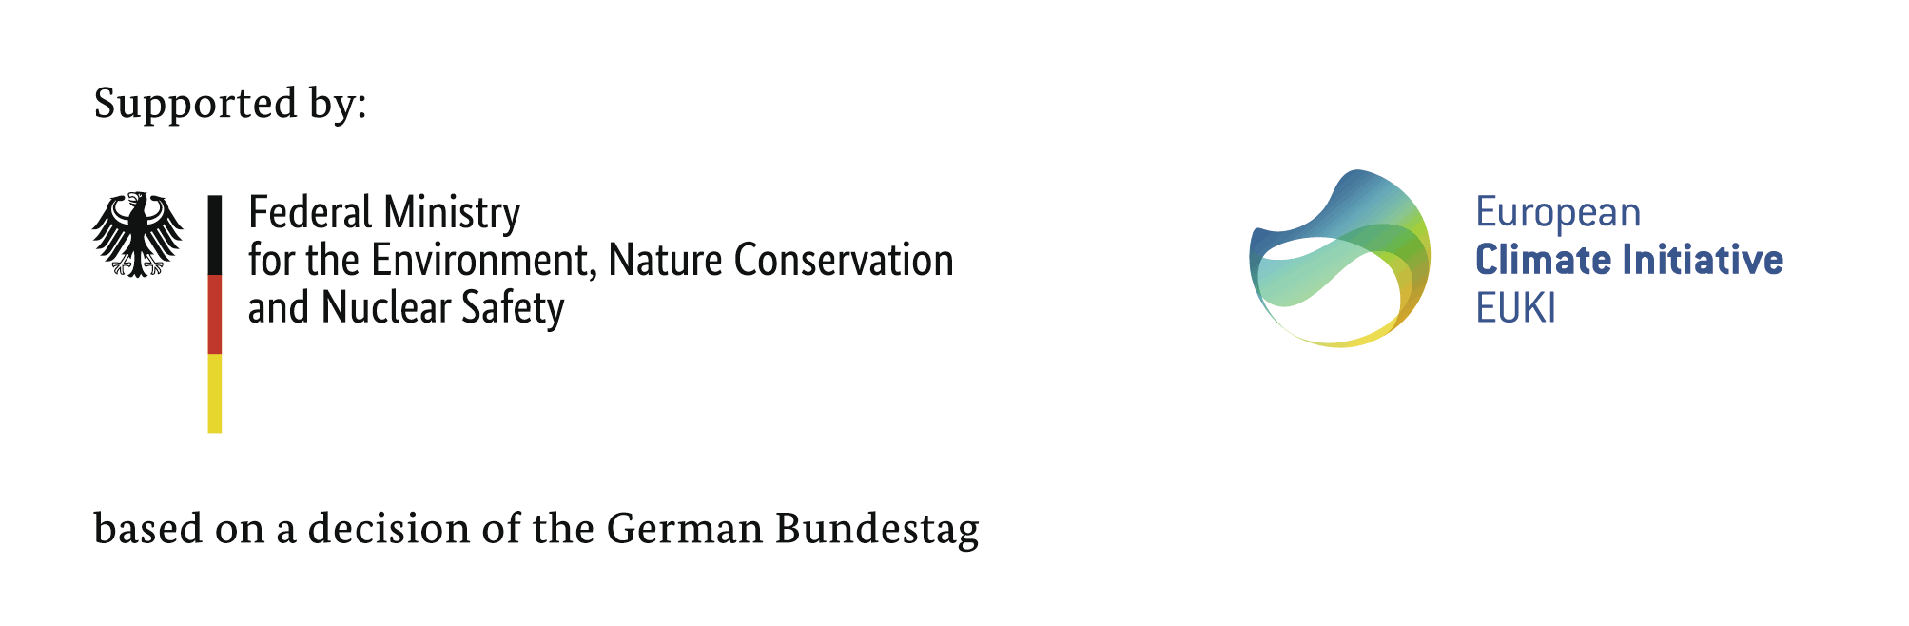
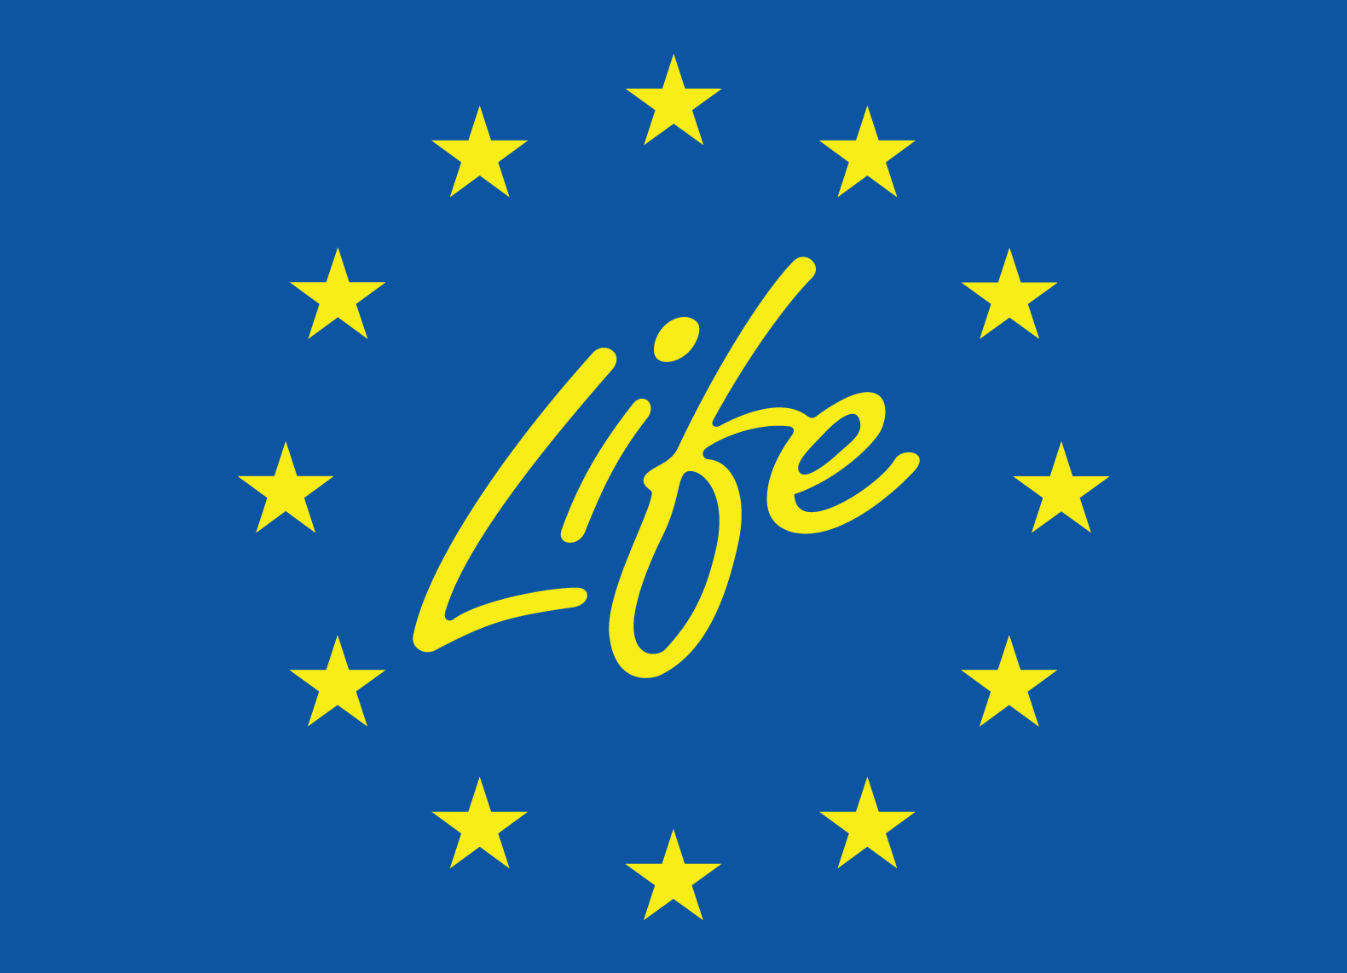

Evropská komise, Komise podporuje členské státy při přechodu na klimaticky neutrální ekonomiku, 7. květen 2020.
Bankwatch, Territorial Just transition Plan Checklist, 23. červenec 2020.
Bankwatch, Status of the Territorial Just Transition Plans in central and eastern Europe, 14. říjen 2020.
Evropská komise, Commission welcomes the political agreement on the Just Transition Fund, 11. prosinec 2020.
Hungarian Insider, Nine-year transformation of Mátra Power Plant begins, 9. únor 2020.
Ministerstvo investícií, regionálneho rozvoja a informatizácie Slovenskej republiky, Podporný dokument k určeniu rozsahu podpory z Fondu na spravodlivú transformáciu, 9. únor 2021.
Evropská komise, Youth for a Just Transition, Generální ředitelství pro regionální a městskou politiku, leden 2021.
Alexandru Mustață, Pathways for Just Transitions in South East Europe, Bankwatch Romania, 14. prosinec 2020.
Ioana Ciută, Pippa Gallop, The great coal jobs fraud (2018 Update), Bankwatch, 28. červen 2018.

